ИЗВЕЩЕНИЕ о проведении повторного аукциона по продаже объектов, находящихся в собственности Лидского и Вороновского районов

Предмет аукциона и его местонахождение |  |  | Лот № 1 – здание отопительной котельной с составными частями и принадлежностями, кабельная линия и оборудование по ул. Советская, 9А в аг. Голдово, Ходоровского сельсовета, Лидского района
Начальная цена предмета аукциона |  |  | 6 847 руб. 46 коп.; размер задатка – 700 руб.
Продавец имущества |  |  | Отдел культуры Лидского райисполкома. Тел.: 8 (01545) 54 70 37
Характеристика объектов |  | Капитальное строение с инв. № 420/С-45659 (здание отопительной котельной с дымовой трубой (инв. № 01010062)- 1971 г.п., кирпичное S общ. – 100,4 кв.м, кровля - рулонные кровельные материалы; навес (инв. № 01010063)- на металлических столбах, кровля- шиферная, площадью 115 кв.м; забор с воротами и калиткой (инв. № 01100025) металлический, длина 63,32 м, высота 1,86 м, ворота – ширина 3,6 м, высота 1,8 м, калитка – ширина 1,3 м, высота 1,8 м; сооружение благоустройства (площадка) (инв. № 01100026) – плитка цементно- песчаная, площадь 66,5 кв.м; участок водопроводной сети (инв. № 01200023) - пластмассовый, протяжённость 18,9 м; участок тепловой сети (инв. № 01200012) - стальной, протяжённость 10,0 м.) Кабельная линия (инв. № 01200026) – воздушная, марка кабеля АВВГ 4*35, протяжённость 35 м. Оборудование: котёл «Минск-1» (инв. № 01310002), агрегат К 45-30 с электродвигателем 5.5/3000 (инв. №01310005), агрегат 1К20/18 с электродвигателем 2.2/3000 (инв. №01310006), электросчётчик СА-4У (инв. № 01340001), шкаф управления ШУ 0022 12.2 кВт  (инв. № 01340003), котёл КВТ – 0.3 (инв. № 01310003), котёл водогрейный твердотопливный КВ-0.36Т  (инв. № 01310001) |  | 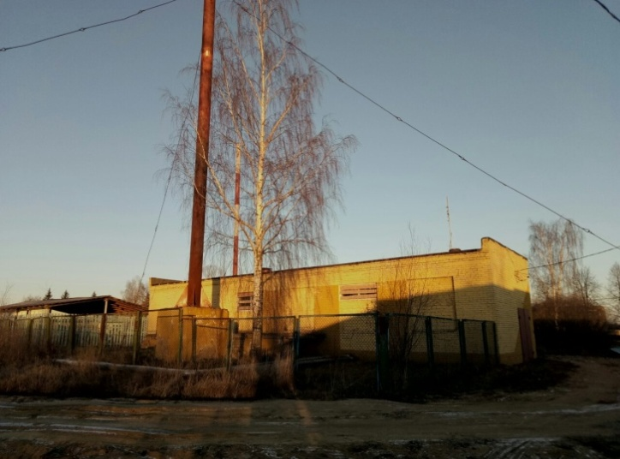
Информация о земельном участке |  |  | Срок аренды земельного участка площадью 0,0931 га (под застройкой) – 50 лет
Условия использования земельного участка |  |  | Получение в установленном порядке разрешения райисполкома на проведение проектно- изыскательских работ в случае изменения целевого назначения объекта; осуществление строительства (реконструкции) объекта в сроки, определённые проектно-сметной документацией.  Возможна реконструкция под здание общественного или производственного назначения. Право аренды земельным участком может быть прекращено в случае использования земельного участка не по целевому назначению
Ограничения по использованию земельного участка |  |  | Охранная зона земель, находящихся в зонах санитарной охраны поверхностных и подземных источников водоснабжения хозяйственно-питьевого назначения площадью 0,0931 га
Предмет аукциона и его местонахождение |  |  | Лот № 2– здание бани, сарай, дорожка, кабельная линия, оборудование, по ул. Лидская, 49Б в аг. Трокели Бастунского с/с  Вороновского района
Начальная цена предмета аукциона |  |  | 31 615,75 руб.; размер задатка – 3 200 руб.  (Покупателю по его письменному заявлению будет предоставлена рассрочка оплаты приобретенного имущества на 12 мес. со дня заключения договора купли-продажи с ежемесячной индексацией платежей)
Продавец недвижимого имущества |  |  | Вороновское РУП ЖКХ. Тел.: 8 (01594) 4 45 54, 2 13 87
Характеристика объектов | Капитальное строение с инв. № 421/С-7623 (здание бани (инв. № 01010037) - 2009 г., 1 этаж, S общ. - 55,2 кв.м. кирпичное, крыша шиферная, полы – бетон, плитка; окна и двери - ПВХ профиль; отопление - печное и автономное, подведены центральные водопровод и канализация; сарай (инв. № 01100278) - 2009 г.п., дощатый, S застр. – 27,0 кв.м., крыша шифер; дорожка (инв. № 01100316) – плитка цементно-песчаная, 101,0 кв.м. Кабельная линия (инв. № 01200760) – АВВГ 4х16, 0,4 кВ, L - 48 м. Скамейки (инв. №№ 01100326, 01100327) - дерев. на бетонных опорах. Котел водогрейный (инв. №№ 01310003, 01310004) – 2 шт., на твердом топливе КС-ТВ-25 |  |  |  | 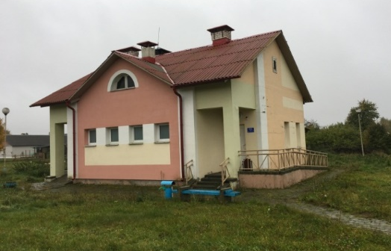
Условия продажи недвижимого имущества* |  |  | Вовлечение в хозяйственный оборот в течение 2 лет с момента заключения договора купли-продажи
Информация о земельном участке |  |  | Срок аренды земельного участка площадью 0,1507 га (под застройкой) – 50 лет
Ограничения по использованию земельного участка |  |  | Охранные зоны сетей и сооружений канализации на площади 0,0404 га
Условия использования земельных участков | В случае изменения целевого назначения объекта возможно использование земельного участка под объекты административно-бытового объекта, объекта торговли, объекта общественного питания (не приемлемо использование под склады, базы);  получить в установленном порядке разрешение РИК на проведение проектно-изыскательских работ в случае изменения целевого назначения объекта;  осуществить строительство (реконструкцию) объекта в сроки, определенные проектно-сметной документацией и согласованные с Вороновским РИК;  по окончании срока аренды земельного участка совместно с Вороновским РИК в установленном порядке решить вопрос его дальнейшего использования
Вид вещного права на земельные участки  по лотам №№ 1 –2 |  |  | Право аренды. Земельные участки предоставляются победителю аукциона (единственному участнику несостоявшегося аукциона) в аренду без проведения аукциона и без взимания платы за право заключения договора аренды

*в случае невыполнения покупателем условий аукциона продавец вправе расторгнуть в одностороннем порядке договор купли-продажи в соответствии с действующим законодательством Республики Беларусь без возмещения победителю аукциона затрат, расходов, убытков, связанных с его расторжением;

1. Повторный аукцион состоится 11 октября 2021 года в 12.00 по адресу: г. Гродно, ул.17 Сентября, 39. Последний день подачи заявлений на участие в аукционе
5 октября 2021 года до 16.00.
2. Организатор аукциона – комитет государственного имущества Гродненского областного исполнительного комитета (комитет «Гроднооблимущество»), г. Гродно,
ул.17 Сентября, 39 (время работы с 8.30 до 13.00 и с 14.00 до 17.30, кроме выходных и праздничных дней) тел. (8-0152) 62 39 24, 62 39 23, 62 39 31, сайты: http://www.region.grodno.by, http://www.gki.gov.by.
3. Аукцион проводится в соответствии с Положением о порядке организации и проведения аукционов по продаже объектов, находящихся в государственной собственности, без продажи права заключения договора аренды земельного участка, необходимого для обслуживания отчуждаемого имущества, утвержденным постановлением СМ РБ от 26.03.2008 № 462, Положением о порядке организации и проведения аукционов (конкурсов) по продаже отдельных объектов, находящихся в государственной собственности, утвержденным постановлением СМ РБ от 12.07.2013 г. № 609.
4. Аукцион является открытым, его участниками могут быть юридические лица и индивидуальные предприниматели Республики Беларусь, а также иностранные юридические лица, иные иностранные организации, иностранные индивидуальные предприниматели, граждане Республики Беларусь, иностранные граждане, лица без гражданства, подавшие организатору аукциона в указанный срок заявление с приложением необходимых документов и внесшие в установленном порядке на указанный в извещении текущий (расчетный) банковский счет сумму задатка (задатков), получившие билеты участников аукциона с указанием даты регистрации заявления и заключившие с организатором аукциона соглашение.
К участнику, выигравшему торги, но отказавшемуся или уклонившемуся от подписания протокола и (или) договора купли-продажи недвижимого имущества и (или) договора аренды земельного участка, и (или) возмещения затрат на организацию и проведение аукциона, а также к участникам, отказавшимся объявить свою цену за предмет аукциона в случае, когда такое объявление предусмотрено законодательством, в результате чего аукцион признан нерезультативным, к претенденту на покупку в случае его отказа (уклонения) от возмещения затрат на организацию и проведение аукциона и (или) подписания договора купли-продажи недвижимого имущества и (или) договора аренды земельного участка - будут применены штрафные санкции, предусмотренные законодательством.
5. К заявлению прилагаются следующие документы:
документ с отметкой банка, подтверждающий внесение суммы задатка (задатков) на текущий (расчетный) счет организатора аукциона № BY75AKВВ36425010002834000000, код АКВВВY2Х в ОАО «АСБ Беларусбанк», УНП 500044549;
для юридических лиц Республики Беларусь - копия (без нотариального засвидетельствования) устава (учредительного договора – для коммерческой организации, действующей только на основании учредительного договора), имеющего штамп, свидетельствующий о проведении государственной регистрации;
для индивидуальных предпринимателей Республики Беларусь - копия (без нотариального засвидетельствования) свидетельства о государственной регистрации;
для иностранных юридических лиц, иных иностранных организаций - легализованные в установленном порядке копии учредительных документов и выписка из торгового реестра страны учреждения (выписка должна быть произведена не ранее шести месяцев до подачи заявления на участие в аукционе) либо иное эквивалентное доказательство юридического статуса в соответствии с законодательством страны учреждения с переводом на белорусский или русский язык, верность которого или подлинность подписи переводчика которого должна быть засвидетельствована нотариально;
для иностранных индивидуальных предпринимателей - легализованная в установленном порядке копия документа, подтверждающего статус, с переводом на белорусский или русский язык, верность которого или подлинность подписи переводчика, которого должна быть засвидетельствована нотариально;
представителем юридического лица Республики Беларусь – доверенность, выданная в установленном законодательством порядке (кроме случаев, когда юридическое лицо представляет его руководитель);
представителем гражданина или индивидуального предпринимателя Республики Беларусь – нотариально удостоверенная доверенность;
представителем иностранного юридического лица, иной иностранной организации, иностранного физического лица или ИП – доверенность, легализованная в установленном порядке, с переводом на белорусский или русский язык, верность которого или подлинность подписи переводчика, которого должна быть засвидетельствована нотариально.
При подаче документов заявитель (его представитель) предъявляет документ, удостоверяющий личность, а руководитель юридического лица - также документ, подтверждающий его полномочия (приказ о назначении на должность руководителя, или заверенная выписка из решения общего собрания, правления либо иного органа управления юридического лица в соответствии с учредительными документами, или трудовой договор (контракт), или соответствующий гражданско-правовой договор либо иные документы в соответствии с законодательством).
Консолидированный участник к заявлению на участие в аукционе прилагает следующие документы:
копия договора о совместном участии в аукционе с предъявлением оригинала этого договора;
документ, подтверждающий внесение суммы задатка на текущий (расчетный) банковский счет, указанный в извещении, с отметкой банка;
копии документов, подтверждающих государственную регистрацию индивидуальных предпринимателей и (или) микроорганизаций, заключивших договор о совместном участии в аукционе;
сведения о средней численности работников микроорганизаций, заверенные подписью руководителя и печатью.
При подаче документов уполномоченное лицо (его представитель) предъявляет документ, удостоверяющий личность, и доверенности, выданные индивидуальными предпринимателями (с нотариальным удостоверением) и (или) микроорганизациями, заключившими договор о совместном участии в аукционе. Представителем уполномоченного лица дополнительно предъявляется доверенность, выданная в установленном законодательством порядке, либо документ, подтверждающий полномочия руководителя.
6. Организатор аукциона вправе отказаться от проведения аукциона в любое время, но не позднее чем за 3 дня до даты его проведения.
7. В течение 10 рабочих дней после утверждения в установленном порядке протокола победитель аукциона (претендент на покупку) обязан возместить затраты на организацию и проведение аукциона и выполнить условия, предусмотренные в решении об изъятии земельного участка и предоставлении победителю аукциона либо единственному участнику несостоявшегося аукциона, которые подлежат выполнению до обращения за государственной регистрацией в отношении земельного участка.
8. После совершения победителем аукциона (претендентом на покупку) действий, предусмотренных в пункте 7, и представления копий платежных документов, но не позднее двух рабочих дней, с продавцом заключается договор купли-продажи недвижимого имущества, а с местным исполнительным комитетом – договор аренды земельного участка и осуществляется их государственная регистрация в установленном порядке.

